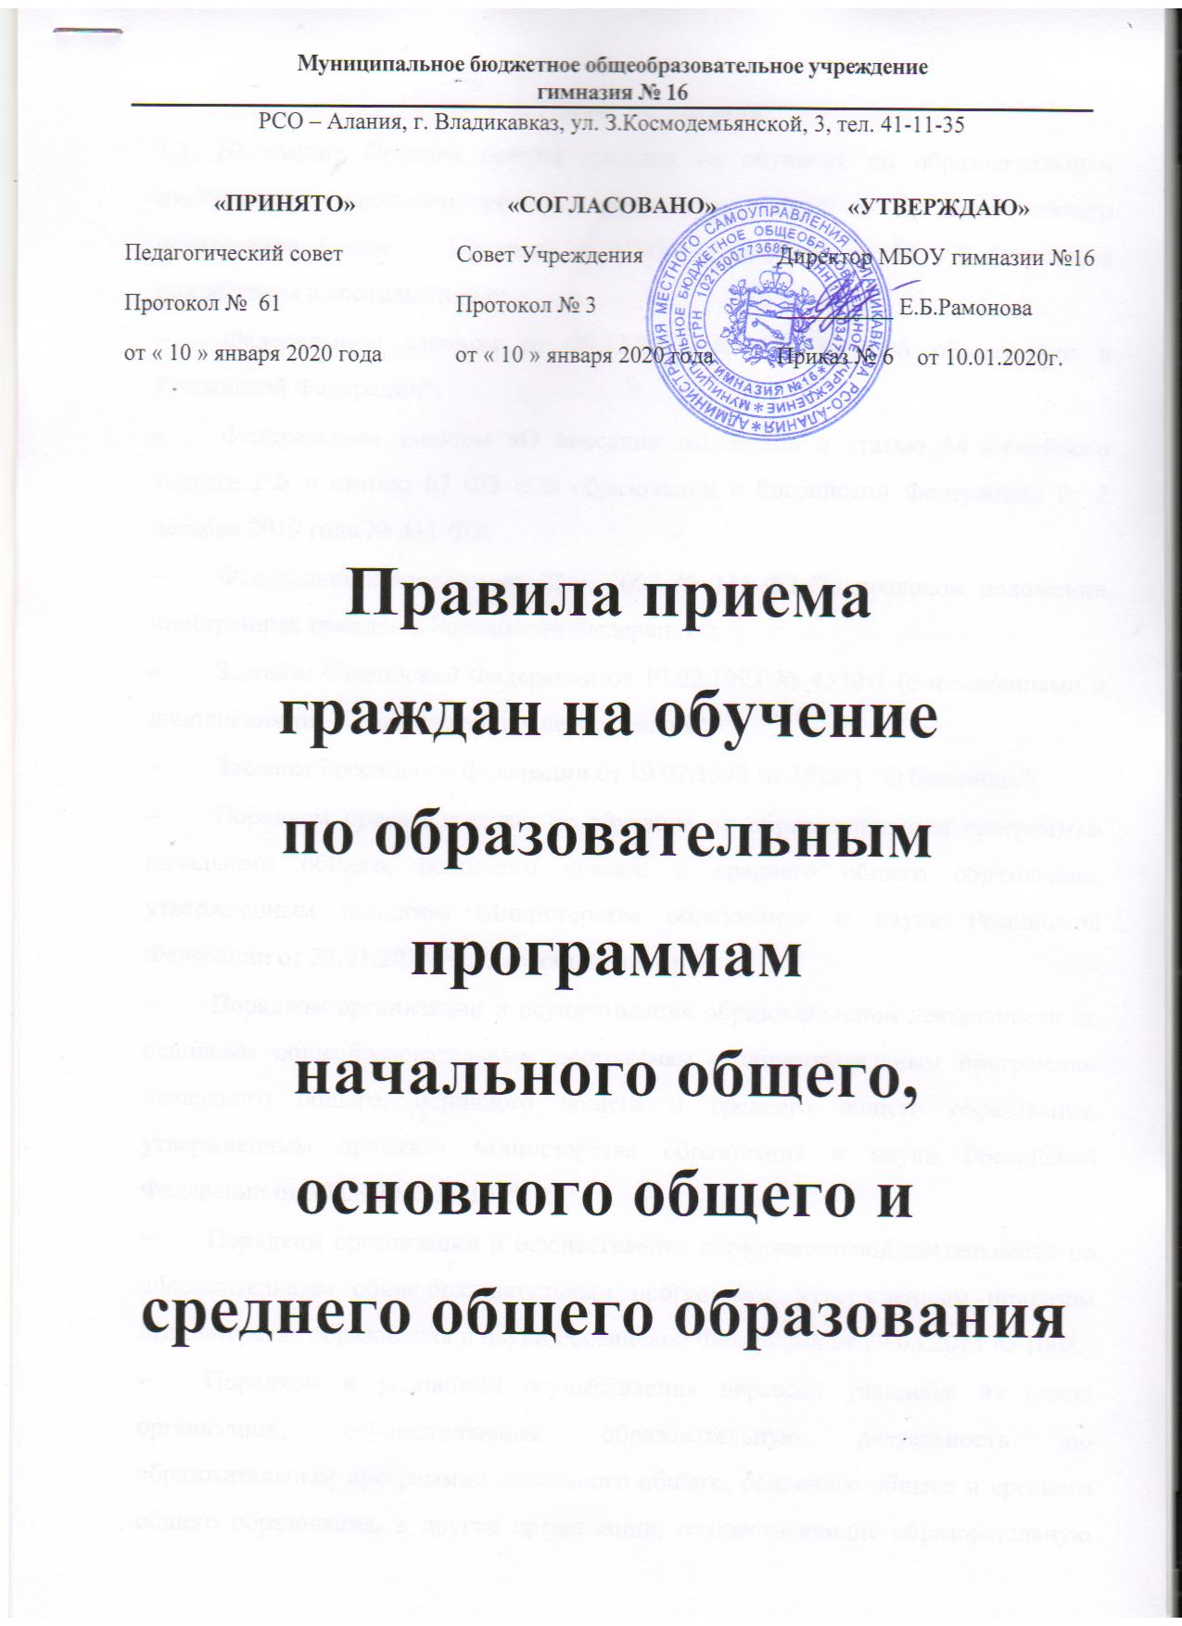

1. Общие положения
1.1. Настоящие Правила приема граждан на обучение по образовательным программам начального общего, основного общего и среднего общего образования (далее – Правила) в МБОУ гимназию № 16 г.Владикавказа разработаны в соответствии с:
- Федеральным законом от 29.12.2012 № 273-ФЗ "Об образовании в Российской Федерации";
- Федеральным законом «О внесении изменений в статью 54 Семейного кодекса РФ и статью 67 ФЗ «Об образовании в Российской Федерации» от 2 декабря 2019 года № 411-ФЗ;
- Федеральным законом от 25.07.2002 № 115-ФЗ "О правовом положении иностранных граждан в Российской Федерации";
- Законом Российской Федерации от 19.02.1993 № 4530-1 (с изменениями и дополнениями) "О вынужденных переселенцах";
- Законом Российской Федерации от 19.02.1993 № 4528-1 "О беженцах";
- Порядком приема граждан на обучение по образовательным программам начального общего, основного общего и среднего общего образования, утвержденным приказом Министерства образования и науки Российской Федерации от 22.01.2014 № 32 (с изменениями);
- Порядком организации и осуществления образовательной деятельности по основным общеобразовательным программам – образовательным программам начального общего, основного общего и среднего общего образования, утвержденным приказом Министерства образования и науки Российской Федерации от 30.08.2013 № 1015;
- Порядком организации и осуществления образовательной деятельности по дополнительным общеобразовательным программам, утвержденным приказом Министерства образования и науки Российской Федерации от 29.08.2013 № 1008;
- Порядком и условиями осуществления перевода учащихся из одной организации, осуществляющей образовательную деятельность по образовательным программам начального общего, основного общего и среднего общего образования, в другие организации, осуществляющие образовательную деятельность по образовательным программам соответствующих уровня и направленности, утвержденным приказом Министерства образования и науки Российской Федерации от 12.03.2014 № 177;
- Уставом МБОУ гимназии № 16 г.Владикавказа.
1.2. Настоящие Правила приняты с учетом мнения Совета учащихся, Совета родителей (законных представителей) обучающихся МБОУ гимназии № 16.
1.3. Настоящие Правила регламентируют прием граждан РФ (далее – ребенок, дети) в Муниципальное бюджетное общеобразовательное учреждение гимназию № 16 г.Владикавказа (далее – Гимназия) для обучения по образовательным программам начального общего, основного общего и среднего общего образования (далее – общеобразовательные программы).
1.4. Прием иностранных граждан и лиц без гражданства, в т. ч. из числа соотечественников за рубежом, беженцев и вынужденных переселенцев, для обучения по общеобразовательным программам за счет средств бюджетных ассигнований федерального бюджета, бюджетов субъектов РФ и местных бюджетов осуществляется в соответствии с международными договорами РФ, Федеральным законом от 29.12.2012 № 273-ФЗ "Об образовании в Российской Федерации", Порядком приема граждан на обучение по образовательным программам начального общего, основного общего и среднего общего образования, утвержденным приказом Министерства образования и науки Российской Федерации от 22.01.2014 № 32 и настоящими Правилами.
1.5. Гимназия обеспечивает прием детей, проживающих на территории, закрепленной распорядительным актом органа управления образованием, подлежащих обучению и имеющих право на получение образования соответствующего уровня.
1.6. Если ребенок по состоянию здоровья не может обучаться в Гимназии, администрация Гимназии на основании заключения медицинской организации и письменного заявления родителя (законного представителя), организует процесс обучения на дому в соответствии с нормативными правовыми актами РСО - Алания.

2. Организация приема на обучение по программам начального общего, основного общего и среднего общего образования
2.1. Для обучения по программам начального общего образования в первый класс принимаются дети, достигшие по состоянию на 1 сентября текущего года шести лет и шести месяцев при отсутствии противопоказаний по состоянию здоровья, но не позже достижения ими возраста восьми лет. По заявлению родителей (законных представителей) детей Управление образования администрации местного самоуправления г.Владикавказа вправе разрешить прием детей в Гимназию на обучение по образовательным программам начального общего образования в более раннем или более позднем возрасте.
2.2. Дети, возраст которых превышает на 1 сентября текущего года 8 лет, принимаются на обучение по программам начального общего образования на основании документов, подтверждающих период обучения в образовательной организации. При отсутствии указанных документов зачисление в Гимназию производится с разрешения учредителя в класс, который определяет приемная комиссия Гимназии на основании проведения диагностики знаний и навыков ребенка.
2.3. Прием детей, проживающих на закрепленной за Гимназией территории, на обучение по общеобразовательным программам осуществляется без вступительных испытаний, за исключением индивидуального отбора для получения основного общего и среднего общего образования с углубленным изучением отдельных предметов или для профильного обучения.
2.4. Проживающие в одной семье и имеющие общее место жительства дети имеют право преимущественного приема на обучение по основным общеобразовательным программам дошкольного образования и начального общего образования в государственные и муниципальные образовательные организации, в которых обучаются их братья и (или) сестры.
2.5. Детям, проживающим на закрепленной за Гимназией территории, может быть отказано в приеме на обучение по общеобразовательным программам только при отсутствии свободных мест, за исключением случаев, предусмотренных частями 5 и 6 статьи 67 и статьей 88 Федерального закона «Об образовании в Российской Федерации». В случае отсутствия мест для обучения в Гимназии родители (законные представители) ребенка для решения вопроса о его устройстве в другую общеобразовательную организацию обращаются непосредственно в орган исполнительной власти субъекта Российской Федерации, осуществляющий государственное управление в сфере образования, или орган местного самоуправления, осуществляющий управление в сфере образования.
2.6. При приеме на свободные места детей, не проживающих на закрепленной территории, преимущественным правом обладают дети граждан, имеющих право па первоочередное предоставление места в Гимназии в соответствии с законодательством Российской Федерации.
2.7. Прием детей в Гимназию осуществляется по личному заявлению родителей (законных представителей).
2.8. Прием заявлений от родителей (законных представителей) детей, проживающих на закрепленной за Гимназией территории, на обучение в первом классе начинается не позднее 1 февраля и завершается не позднее 30 июня текущего года.
Прием заявлений от родителей (законных представителей) детей, не проживающих на закрепленной за Гимназией территорией, начинается 1 июля и завершается не позднее 5 сентября текущего года.
Прием в первый класс в течение учебного года осуществляется при наличии свободных мест. Прием во второй и последующие классы осуществляется при наличии свободных мест в порядке перевода.
2.9. Информация о количестве мест в первых классах размещается на информационном стенде Гимназии и на официальном сайте Гимназии в сети интернет http// s16.amsvlad.ru не позднее 10 календарных дней с момента издания учредителем распорядительного акта о закрепленной территории.
Информация о количестве свободных мест для приема детей, не зарегистрированных на закрепленной территории, размещается на информационном стенде Гимназии и на официальном сайте Гимназии в сети интернет не позднее 1 июля текущего года.
2.10. До начала приема администрация Гимназии формирует приемную комиссию, назначает лиц, ответственных за прием документов и утверждает график приема заявлений и документов.

3. Порядок зачисления на обучение по программам начального общего, основного общего и среднего общего образования.
3.1. Прием детей в Гимназию на обучение по общеобразовательным программам осуществляется по личному заявлению родителя (законного представителя) ребенка при предъявлении оригинала документа, удостоверяющего личность родителя (законного представителя), либо оригинала документа, удостоверяющего личность иностранного гражданина и лица без гражданства в РФ в соответствии с законодательством РФ.
Гимназия может осуществлять прием заявления в форме электронного документа с использованием информационно-телекоммуникационных сетей общего пользования.
Форма заявления размещается на информационном стенде Гимназии и на официальном сайте Гимназии в сети «Интернет» до начала приема.
В заявлении родителями (законными представителями) ребенка указываются следующие сведения:
а) фамилия, имя, отчество (последнее - при наличии) ребенка;
б) дата и место рождения ребенка;
в) фамилия, имя, отчество (последнее - при наличии) родителей (законных представителей) ребенка;
г) адрес места жительства ребенка, его родителей (законных представителей);
д) контактные телефоны родителей (законных представителей) ребенка.
3.2. Для зачисления в первый класс родители (законные представители) детей, проживающих на закрепленной за Гимназией территории, дополнительно предъявляют:
- оригинал свидетельства о рождении ребенка или документ, подтверждающий родство заявителя;
- свидетельство о регистрации ребенка по месту жительства или по месту пребывания на закрепленной территории или документ, содержащий сведения о регистрации ребенка по месту жительства или по месту пребывания на закрепленной территории;
3.3. Для зачисления в первый класс родители (законные представители) детей, не проживающих на закрепленной за Гимназией территории, дополнительно предъявляют свидетельство о рождении ребенка.
3.4. Родители (законные представители) детей, являющихся иностранными гражданами или лицами без гражданства, дополнительно предъявляют документ, подтверждающий родство заявителя (или законность представления прав ребенка), и документ, подтверждающий право заявителя на пребывание в Российской Федерации.
Иностранные граждане и лица без гражданства все документы представляют на русском языке или вместе с заверенным в установленном порядке переводом на русский язык.
Копии предъявляемых при приеме документов хранятся в Гимназии на время обучения ребенка.
3.5. Родители (законные представители) детей имеют право по своему усмотрению представлять другие документы.
3.6. Для зачисления в первый класс детей из семей беженцев или вынужденных переселенцев родители (законные представители) предоставляют: удостоверение вынужденного переселенца со сведениями о членах семьи, не достигших возраста 18 лет, или удостоверение беженца со сведениями о членах семьи, не достигших 18 лет.
3.7. При приеме в Гимназию для получения среднего общего образования предоставляется аттестат об основном общем образовании установленного образца.
Для иностранных граждан – документ, эквивалентный аттестату об основном общем образовании на русском языке или вместе с заверенным в установленном порядке переводом на русский язык.
3.8. Приемная комиссия Гимназии при приеме заявления обязана ознакомиться с документом, удостоверяющим личность заявителя, для установления факта родственных отношений и полномочий законного представителя.
3.9. При приеме заявления должностное лицо приемной комиссии Гимназии знакомит поступающих, родителей (законных представителей) ребенка с Уставом Гимназии, лицензией на право осуществления образовательной деятельности, свидетельством о государственной аккредитации Гимназии, основными образовательными программами, реализуемыми Гимназией, локальными нормативными актами, регламентирующими организацию образовательного процесса и настоящими Правилами.
3.10. Факт ознакомления родителей (законных представителей) ребенка с документами, указанными в п. 3.9 фиксируется в заявлении о приеме и заверяется личной подписью родителей (законных представителей) ребенка.
Подписью родителей (законных представителей) ребенка фиксируется также согласие на обработку их персональных данных и персональных данных ребенка в порядке, установленном законодательством РФ.
3.11. Приемная комиссия Гимназии осуществляет регистрацию поданных заявлений и документов в журнале приема заявлений, о чем родителям (законным представителям) детей выдается расписка в получении документов, содержащая информацию о регистрационном номере заявления о приеме ребенка в Гимназию и перечне представленных документов. Расписка заверяется подписью лица, ответственного за прием документов и печатью Гимназии.
3.12. Зачисление детей в Гимназию оформляется приказом руководителя Гимназии в течение 3 рабочих дней после приема документов.
3.13. На каждого зачисленного в Гимназию ребенка формируется личное дело, в котором хранятся все полученные при приеме документы.

